Муниципальное казённое образовательное учреждение «Горковская
специальная (коррекционная) общеобразовательная школа – интернат
для обучающихся, воспитанников с ограниченными возможностями здоровья»

Программа факультативного курса
по профессионально - трудовому обучению
для 5-9 классов

«Лоскуток»

Составила: Новикова Наталья Николаевна,
учитель профессионально-трудового
обучения по швейному делу.

с. Горки. 2009 г.

Содержание программы.

- Информационная карта образовательной программы
- Концепция программы
- Пояснительная записка
- Учебно–тематический план и содержание
- Учебно-методический комплекс
- Литература

Информационная карта образовательной программы.

Программа - Лоскуток
Тип программы - Образовательная
Фамилия, имя, отчество педагога - Новикова Наталья Николаевна
Должность - учитель профессионально-трудового обучения по швейному делу
Вид программы - Авторская
Целевая установка - Социально - ориентированная
Функциональное назначение - Обучающая, развивающая, практико-ориентированная
Способ реализации - Поэтапный
Возрастной диапазон - 11 -17 лет
Продолжительность реализации - 5 лет

Концепция программы.
Программа ориентирована на реализацию общих целей дополнительного образования детей, связанных с приобретением человеком устойчивой потребности в познании и творчестве, максимальной реализации себя, с самоопределением в предметной, социальной, профессиональной, личностной сферах.
Актуальность программы, кроме вышесказанного, заключается и в том, что она отражает общую тенденцию к возрождению традиционного искусства, в частности, лоскутного шитья и изготовления народной куклы. Программа позволяет осознать такие понятия, как народ, этнос, этническая культура.
Программа соответствует различным потребностям детей, т.к. ориентирована на разный уровень подготовленности школьников. Программа является «зоной ближайшего развития» личности ребенка, которую он выбирает сам или с помощью взрослого в соответствии со своими желаниями, потребностями и возможностями. Практика показала универсальность программы: по ней с успехом могут заниматься как способные дети, так и дети с грубыми нарушениями ВПФ. Всем ученикам программа помогает в социальной адаптации.
Программа позволяет реализовывать индивидуальные потребности детей: коммуникативные, познавательные, инструментальные (обучение конкретному ремеслу).
Новизна программы в том, что она, являясь ступенчатой по структуре, позволяет осваивать два смежных направления декоративно-прикладного искусства (собственно лоскутное шитьё и народную тряпичную куклу), что предоставляет больше возможностей для творческой самореализации обучающихся, позволяет глубже освоить целый культурный, этнографический слой именно так, как он исторически существовал - неразрывно друг от друга. Именно в этой последовательности всегда девочка осваивала рукоделие: кукла – мелкие изделия из ненужных тряпочек (лоскут) – серьёзные изделия, применимые в быту.
Обучение учащихся приёмам выполнения народной тряпичной куклы и лоскутного шитья в единой образовательной программе позволяет придать её реализации комплексный характер:
– происходит обучение ремесленным навыкам, полезным в будущей трудовой деятельности, а также способным пригодиться в обыденной, семейной жизни;
– постигается важная сторона истории, народной духовной практики, что необходимо для формирования зрелой гражданской позиции;
– вырабатываются эстетические ценности и идеалы, основанные на лучших традициях отечественной народной культуры, которые содействуют возникновению бережного, уважительного отношения к культурному наследию;
– формируются и развиваются созидательные, конструктивные установки в формирующейся личности.

Пояснительная записка.
Лоскутное шитье – один из видов народного творчества. Он вобрал в себя все лучшие традиции крестьянского декоративно-прикладного творчества. Предметы лоскутного шитья соединяют в себе три начала: польза, красота, добро. Лоскутные одеяла, коврики-кругляши, панно и другие изделия из лоскута по-прежнему украшают повседневный быт людей. Особенностью ремесла лоскутного шитья является то, что его формировала окружающая природа и крестьянская среда. Лоскутное шитье начинается с потребности сделать нужную, полезную в быту вещь с учетом законов гармонии цвета, со стремлением внести эту красоту в повседневную жизнь.
Цель программы – создать условия для формирования эмоционально – отзывчивой, творчески активной личности, пробудить интерес к рукоделию на тематической и технологической основе изучения народного искусства и этнографического материала.
Задачи:
- Социализирующие личность обучающегося – (преодоление всевозможных психологических барьеров, общение, активная, созидательная, общественно-одобряемая деятельность, развитие общего культурного уровня)
- Воспитывающие: формирование мировоззрения, трудовое, гражданское и патриотическое воспитание, эстетическое воспитание, создание комфортного психологического климата внутри коллектива, способствующего неформальному интересу к образовательному предмету и творческому общению учащихся.
- Обучающие: знакомство с народными традициями, их месте в сфере современного декоративно-прикладного искусства, с эстетикой и смысловой нагрузкой народного творчества; обучение техническим навыкам и приемам выполнения тряпичных кукол и лоскутных изделий, получение подготовки, позволяющей продолжить образование в области декоративно-прикладного искусства или профессиональных учебных заведениях по профилю.
- Развивающие: развить склонности и способности детей к художественному творчеству, дать возможность реализовать свой творческий потенциал.
Содержание программы направлено на достижение целей воспитания связанных с формированием и развитием гражданственности, трудолюбия, любви к окружающей природе, Родине, семье, интереса к истории и народному искусству. Программа ориентирована на формирование традиционных, семейных ценностей, воспитание девочек, как хранительниц домашнего очага, рукодельниц.
Содержание тем – обучение конкретным технологическим операциям, а уровень сложности практических заданий определяется сложностью лоскутных изделий, предложенных для изготовления.
Программа факультативного курса «Лоскутное шитье» имеет социально – трудовую направленность, рассчитана на срок обучения 5 лет для учащихся 5 – 9 классов и ориентирована на девочек. Обучение проводится индивидуально с каждым учеником с учетом его способностей и возможностей.
Программа строится с учетом основных методических принципов:
- Гуманизация учебно-воспитательного процесса (создание условий для максимального раскрытия возможностей и способностей ребенка).
- Дифференциация и индивидуализация обучения (учет психических и физических возможностей и способностей каждого ребенка).
- Наглядности и доступности (комплексно использовать все методы обучения с учетом индивидуальных особенностей ребенка).
- Сознательности и активности (понимание воспитанником того, что данные умения и знания пригодятся ему в жизни; проявление желания овладеть этими знаниями).
Данная программа рассчитана на 62 часа в каждом классе (изучение в объёме 2 часа в неделю). Каждое занятие включает в себя теоретическую часть (сообщение исторических, познавательных, занимательных сведений); практическую (показ технических и технологических приемов и способов лоскутного шитья) и выполнения практического (творческого) задания.
Работа мастерской происходит по принципу народной педагогики «от учителя к ученику».
Программой предусматривается изучение основных видов лоскутного шитья.
При разработке данной программы учитывались особенности детской и подростковой психологии, а так же запросы обучающихся. Кроме того, работа трудоёмкая, кропотливая, требует длительной концентрации внимания и усидчивости, что требует учитывать физические и психологические особенности детского и подросткового возраста и применять в программе здоровьесберегающие технологии.

Учебно-тематический план и содержание образовательной программы 5 класс

Наименование тем | Теория | Практика | Всего | Примечание
1. Вводное занятие | 2 |  | 2
2. Оборудование, инструменты, приспособления. Правила ТБ, санитарии и гигиены | 2 |  | 2 | Правила ТБ, санитарии и гигиены проводятся с изучением каждой темы.
3. Краткие сведения по материаловедению | 1 | 1 | 2
4. Беседа о народной кукле | 2 |  | 2
5. Изготовление куклы «Закрутки» | 1 | 1 | 2
6. Изготовление куклы «Колокольчик» | 1 | 1 | 2
7. Обрядовые куклы «Неразлучники» | 1 | 1 | 2
8. Обрядовая «Кукла - птица» | 1 | 3 | 4
9. Изготовление игрушки- оберега «Домовой» | 1 | 3 | 4
10. Изготовление игрушки- сувенира | 1 | 7 | 8
11. Изготовление игрушки для интерьера | 1 | 7 | 8 | Работа на выбор учащихся
12. Игрушки из капроновых колготок. Изготовление пупса. | 1 | 3 | 4
13. Выполнение итоговой работы. | 2 | 12 | 14
14. Участие в конкурсах, выставках, ярмарках | 4 |  | 4 | По плану школы
15. Итоговое занятие | 1 | 1 | 2 | Выставка изделий в мастерской
Итого | 22 | 40 | 62

\
Содержание программы 5 класса.
Тема 1. Вводное занятие (2 часа). Знакомство с текстильными изделиями, понятие о традиционной кукле и лоскутном шитье, как видах декоративно - прикладного творчества. Демонстрация лучших работ выполненных учащимися прошлых лет.
Тема 2. Оборудование, инструменты, приспособления. Правила ТБ, санитарии и гигиены (2 часа). Рассказ о назначении и применении инструментов и приспособлений. Порядок их хранения. Беседа о правилах безопасности труда, пожарной безопасности. Ознакомление с правилами санитарии и гигиены.
Тема 3. Краткие сведения по материаловедению (2 часа).
Теория (1 час). Знакомство с тканями по виду волокон: хлопчатобумажными, льняными, шерстяными, шелковыми.
Практика (1 час). Просмотр и сравнение образцов разных тканей, и определение лицевой и изнаночной стороны. Определение долевой и уточной нити на лоскутках.
Тема 4. Беседа о народной кукле (2 часа). Чтение сказки «Крупеничка». Показ образцов готовых кукол. Рассказ об истории и смысле традиционной куклы (обереговая, обрядовая, игровая) с демонстрацией образцов.
Тема 5. Изготовление куклы «Закрутки» (2 часа).
Теория (1 час). Беседа. Смысловая и символичная нагрузка. Показ готовых кукол.
Практика (1час). Изготовление куклы из лоскутков прямоугольной формы. Оценка работ.
Тема 6. Изготовление куклы «Колокольчик» (2 часа).
Теория (1 час). Беседа. Смысловая и символичная нагрузка. Показ готовых кукол.
Практика (1час). Изготовление куклы из лоскутков круглой формы. Оценка работ.
Тема 7. Обрядовые куклы «Неразлучники» (2 часа).
Теория (1 час). Беседа о свадебных обрядах. Показ готовых кукол, роль куклы. Технология и варианты изготовления.
Практика (1 час). Изготовление куклы «Мировое дерево». Подбор лоскутков по фактуре и цвету. Работа по образцу, поэтапная. Анализ работ.
Тема 8. Обрядовая «Кукла - птица» (4 часа).
Теория (1 час). Рассказ про обряд «Закликание весны». Смысловая и символичная нагрузка. Показ готовых кукол.
Практика (3 часа). Подбор лоскутков по фактуре и цвету. Изготовление куклы из лоскутков. Изготовление тряпичных птиц из прямоугольного лоскута. Оценка работ.
Тема 9. Изготовление игрушки - оберега «Домовой» (4 часа). Теория (1 час). Оберег, его роль в жизни человека. Обереги народов ханты, русских. Материалы для изготовления оберегов.
Практика (3 часа). Изготовление игрушки домового из мешковины по инструкционной карте (презентация). Оформление игрушки. Анализ работ.
Тема10. Изготовление игрушки – сувенира (8 часов).
Теория (1 час). Просмотр слайд -фильма «История появления игрушки», демонстрация выставки игрушек. Выбор игрушки. Правила работы с выкройками. Материал для игрушек. Набивка. Швы, применяемые при пошиве игрушек.
Практика (7 часов). Составление алгоритма работы по изготовлению игрушки. Изготовление выкройки. Раскрой деталей игрушки. Пошив игрушки по плану. Оформление игрушки. Анализ работ.
Тема 11. Изготовление игрушки для интерьера. (8 часов).
Теория (1 час). Беседа «Создаем уют в доме своими руками». Демонстрация игрушек для интерьера (игрушки – подушки, куклы-карманы, куклы на чайник, игрушки-сумки). Выбор изделия.
Практика (7 часов). Составление алгоритма работы по изготовлению игрушки для интерьера. Изготовление выкройки. Подбор ткани. Раскрой деталей изделия. Пошив изделия по плану. Оформление игрушки. Анализ работ.
Тема 12. Изготовление пупса из капронового колготка (4 часа). Теория (1 час). Беседа «Вторая жизнь капроновых колготок».
Практика (3 часа). Изготовление пупса из капроновых колготок по показу учителя. Оформление пупса. Анализ работ.
Тема 13. Выполнение итоговой работы (16 часов).
Теория (2 часа). Просмотр литературы: книги и журналы с работами по мелкой лоскутной пластике. Выбор изделия или разработка своего эскиза.
Практика (14 часов). Выполнение работы по индивидуальному плану с целью закрепления полученных знаний и умений.
Тема 14. Участие в конкурсах, выставках, ярмарках (4 часа).
Проводится отбор лучших работ учащихся, которые принимают участие в выставках, конкурсах, ярмарках.
Тема 15. Итоговое занятие (2 часа). Подведение итогов за год. Оформление выставки в мастерской.

Учебно-тематический план и содержание образовательной программы 6 класса

Наименование тем | Теория | Практика | Всего | Примечание
1. Организационное занятие. Правила ТБ, ПБ, санитарии и гигиены. | 2 |  | 2 | Правила ТБ, санитарии и гигиены проводятся с изучением каждой темы.
2. История развития ремесла | 2 |  | 2
3. Краткие сведения по материаловедению | 1 | 1 | 2
4. Основные законы цветоведения | 1 | 1 | 2
5. Организация рабочего места при выполнении ручных и машинных работ и ВТО | 2 | 6 | 8
6. Техники и приемы лоскутного шитья | 3 | 19 | 22
7. Выполнение итоговых работ | 2 | 18 | 20
8. Участие в выставках ярмарках, конкурсах | 2 |  | 2 | По плану школы
9. Итоговое занятие. | 1 | 1 | 2 | Выставка изделий в мастерской
Итого | 16 | 46 | 62

Содержание программы 6 класса.
Тема 1. Организационное занятие. Правила ТБ, санитарии и гигиены (2 часа). Ознакомление с планами, целями и задачами на учебный год. Беседа о правилах безопасности труда, пожарной безопасности. Ознакомление с правилами санитарии и гигиены.
Тема 2. История развития ремесла (2 часа).
Краткая история развития шитья из лоскута. Значение лоскутного шитья в жизни людей, его применение в быту. Символика, цвет. Современное искусство лоскутного шитья. Демонстрация иллюстраций с изделиями народных мастеров.
Тема 3. Краткие сведения по материаловедению (2 часа).
Теория (1 час). Цвет и рисунок ткани определяют узор лоскута. В лоскутном творчестве используются гладкокрашеные ткани и узорные. Рассказ о том, что рисунок на ткани может быть крупный и мелкий, плотный и разреженный, растительный и геометрический. Ознакомление с тканями специального назначения.
Практика (1 час). Просмотр и сравнение образцов разных тканей, и определение лицевой и изнаночной стороны.
Тема 4. Основные законы цветоведения (2 часа).
Теория (1 час) Рассказ о цветовом круге. Составляют его семь цветов. Пользуясь цветовым кругом, можно получать разнообразные гармоничные сочетания цветов. При выборе цвета для лоскутных композиций обязательно учитываются основные и дополнительные цвета, группы холодных и теплых тонов, закон контраста.
Практика (1 час). Подбор цветовых сочетаний из ткани по оттенкам цвета времен года: лето, весна, зима, осень.
Тема 5. Организация рабочего места при выполнении ручных и машинных работ и ВТО изделия. (8 часов).
Теория (2 часа) Ручные и машинные швы, используемые в работе с лоскутным шитьем. Виды влажно-тепловой обработки. Обучение приемам ВТО (разутюживание и заутюживание швов). Правильный подбор режима нагрева утюга для тканей.
Практика (6 часов)
5.1 Выполнение стежков временного и постоянного назначения (сметочный прямой, ручной стачной, потайной подшивочный, петельный).
5.2 Выполнение образцов соединительных швов (расстрочной, настрочной, накладной, шов встык). Выполнение краевых швов (окантовочный с закрытым срезом, окантовочный с открытым срезом).
Тема 6. Техники и приемы лоскутного шитья (22 часа).
Теория (3 часа). В лоскутном шитье существуют различные технологические способы соединения лоскутных деталей разнообразных геометрических форм. Их часто называют техниками. Отдельные блоки могут иметь форму квадратов, треугольников, но вместе они составляют единый мозаичный узор. Понятие орнамент, композиция, блок, элементы, схемы, эскизы. Рассказ об особенностях изготовления шаблонов для раскроя ткани.
Практика (19 часов). Выполнение учебных образцов небольшого размера, которые рассматриваются как упражнения в технических приемах, подборе цветовых сочетаний, разработке орнаментальной композиции.
6.1. Изготовление блока «колодец» (составной элемент квадрат, полоски). Варианты схем блока «колодец»: «Елочка», «Пашня». Подбор ткани по цвету, изготовление шаблонов и раскрой ткани с учетом нити основы.
6.2. Изготовление блока «трапеция» (составной элемент: квадрат, полоски, треугольники). Составление схемы блока, цветовые варианты, последовательность изготовления блока.
6.3. Изготовление блока «шахматка» (составной элемент: квадраты). Цветные квадратики, сшитые по определенным правилам, напоминают красочные шахматные доски. Разработка эскиза, подбор ткани для цветового узора, раскрой ткани по шаблону, последовательность изготовления блока.
Тема 7. Выполнение итоговых работ (20 часов).
Теория (2 часа). Просмотр литературы: книги и журналы по лоскутной технике шитья. Разработка своего эскиза, подбор ткани по цвету.
Практика (18 часов). Выполнение итоговой работы с целью закрепления полученных знаний и умений по различным техникам лоскутного шитья. Выбор изделия: салфетка, панно, наволочка диванная, детский плед, коврик.
Тема 8. Участие в выставках ярмарках, конкурсах (2 часа).
Проводится отбор лучших работ учащихся, которые принимают участие в выставках, конкурсах, ярмарках.
Тема 9. Итоговое занятие (2 часа). Подведение итогов за год. Оформление выставки в мастерской.

Учебно-тематический план и содержание образовательной программы 7 класса

Наименование тем | Теория | Практика | Всего | Примечание
1. Организационное занятие. Правила ТБ, ПБ, санитарии и гигиены. | 2 |  | 2 | Правила ТБ, санитарии и гигиены проводятся с изучением каждой темы.
2. Изготовление блоков в технике треугольники «мельница», «звезда», «алмаз» | 3 | 9 | 12
3. Изготовление панно, салфетки, наволочки (на выбор) в технике треугольники | 2 | 14 | 16
4. Изготовление традиционного кругляша | 2 | 12 | 14
5. Выполнение итоговой работы | 2 | 12 | 14
6. Участие в выставках, конкурсах, фестивалях | 2 |  | 2 | По плану школы
7. Итоговое занятие. | 1 | 1 | 2 | Выставка изделий в мастерской
Итого | 14 | 48 | 62

Содержание программы 7 класса.
Тема 1. Организационное занятие. Правила ТБ, ПБ, санитарии и гигиены (2 часа).
Ознакомление с планами, целями и задачами на учебный год. Беседа о правилах безопасности труда, пожарной безопасности. Ознакомление с правилами санитарии и гигиены.
Тема 2. Изготовление блоков из прямоугольных треугольников
(12 часов).
Теория (3 часа). Ознакомление с термином орнамент. Виды орнаментов. В шитье из треугольников особенно популярны узоры «мельница», «звезда», «алмаз» (или квадрат в квадрате). Из треугольников можно создать любой геометрический орнамент и вариаций их несколько десятков. Знакомство учащихся с образцами, содержащими орнамент из треугольников.
Практика (9 часов). Выполнение эскизов в технике «треугольники», учитывая закон контраста и гармонию цвета. Изготовление блоков «мельница», «звезда», «алмаз».
Тема 3. Изготовление панно, салфетки, наволочки (на выбор) в технике треугольники (16 часов).
Теория (2 часа). Шитье из прямоугольных треугольников – самый древний вид лоскутной техники. Треугольник относится к геометрическим фигурам повтора, что позволяет с их помощью создать разнообразные орнаментальные рисунки в лоскутном шитье. Технологические приемы при выполнении панно из треугольников. Выбор наиболее понравившегося узора для изготовления панно (или другого на выбор изделия).
Практика (14 часов). Изготовление декоративного панно. Сшивание деталей в блоки. Сборка блоков в целое полотно. Решение и сборка каймы. Соединение изнаночной стороны с основной частью изделия. Обработка края изделия. Ручная стежка панно. Влажно-тепловая обработка изделий.
Тема 4. Изготовление традиционного кругляша (14 часов).
Теория (2 часа). Информация об особенностях изготовления коврика «кругляша» в технике «уголки». Особенность этой техники состоит в том, что лоскутки не сшиваются между собой, а настрачивают их рядами на основу из плотной жесткой ткани. Существуют два варианта изготовления ковриков уголками к центру и уголками от центра. Демонстрация ковриков «кругляш».
Практика (12 часов). Изготовление коврика «кругляш». Подбор ткани по цвету, изготовление уголков (раскрой, заутюживание с использованием шаблона), выполнение лицевой части коврика, выравнивание срезов изделия, Соединение с подкладкой и окантовка края круга косой обтачкой.
Тема 5. Выполнение итоговой работы (14 часов).
Теория (2 часа). Выбор проекта лоскутного изделия (работа с журналами, книгами по лоскутному шитью). Выполнение эскиза.
Практика (12 часов). Выполнение работы с целью закрепления полученных знаний и умений по выполнению технических приемов, подборе цветовых сочетаний, разработке орнаментальной композиции.
Тема 6. Участие в выставках, конкурсах, фестивалях (2 часа).
Участие лучших работ учащихся в выставках, фестивалях и ярмарках муниципального, регионального, окружного и всероссийского уровня.
Тема 7. Итоговое занятие (2 часа).
Подведение итогов за год. Оформление выставки в мастерской.

Учебно-тематический план и содержание образовательной
программы 8 класса

Наименование тем | Теория | Практика | Всего | Примечание
1. Организационное занятие. Правила ТБ, ПБ, санитарии и гигиены. | 2 |  | 2 | Правила ТБ, санитарии и гигиены проводятся с изучением каждой темы.
2. Мелкая лоскутная пластика. Изготовление куклы. | 2 | 12 | 14
3. Национальная одежда народов, проживающих на Севере. | 4 | 12 | 16
4. Изготовление блоков по ускоренной технике шитья: «полоски», «квадраты», «треугольники». | 2 | 8 | 10
5. Изготовление изделий быта (по выбору учащихся) в технике лоскутного шитья по ускоренной технике. | 2 | 14 | 16
6. Участие в выставках, конкурсах, фестивалях | 2 |  | 2 | По плану школы
7. Итоговое занятие. | 1 | 1 | 2 | Выставка изделий в мастерской
Итого | 15 | 47 | 62

Содержание программы 8 класса.

Тема 1. Организационное занятие. Правила ТБ, ПБ, санитарии и гигиены (2 часа).
Ознакомление с планами, целями и задачами на учебный год. Беседа о правилах безопасности труда, пожарной безопасности. Ознакомление с правилами санитарии и гигиены.
Тема 2. Мелкая лоскутная пластика. Изготовление куклы
(14 часов).
Теория (2 часа). Разновидности кукол: кукла-мешочек, вязанная кукла, куклы из носка, куклы из чулка. Варианты пошива кукол из ткани. Демонстрация презентации «Кукольный мир». Материалы для изготовления куклы. Каркас.
Практика (12 часов). Подбор материала для изготовления куклы. Раскрой деталей. Технология оформления лица (разные варианты). Набивка туловища. Соединение деталей куклы в целое изделие.
Тема 3. Национальная одежда народов, проживающих на Севере (16 часов).
Теория (4 часа). Проектная работа «Национальный костюм». Работа с литературой и интернет ресурсами по изучению национального костюма. Индивидуальное или коллективное составление эскиза будущего костюма.
Практика (16 часов). Снятие мерок с куклы. Изготовление выкроек. Простейшее моделирование. Раскрой деталей изделия одежды. Пошив одежды на куклу. Оформление куклы в народном стиле.
Тема 4. Изготовление блоков по ускоренной технике шитья: «полоски», «квадраты», «треугольники» (10 часов).
Теория (2 часа). Для большинства покрывал характерны квадратные блоки, состоящие из двух равносторонних треугольников. Вырезать каждый треугольник отдельно и сшивать друг с другом отнимает много времени. Для ускорения процесса можно изготовить необходимое число элементов за одну операцию. Из отдельных полос можно быстро изготовить лоскутное полотно с разными узорами.
Практика (8 часов). Изготовление учебных образцов по ускоренной технике шитья. Раскрой ткани по цвету и соединение деталей в блоки.
Тема 5. Изготовление изделий быта (по выбору учащихся) в технике лоскутного шитья по ускоренной технике (16 часов).
Теория (2 часа). Разбор, оценка, сравнительные характеристики учебных образцов. Работа над ошибками. Работа с цветовыми композициями.
Практика (14 часов). Изготовление изделий бытового назначения (на выбор: прикроватный коврик, панно, плед, накидка) в ускоренной лоскутной технике. Самостоятельный поиск наиболее интересного решения эскиза изделия. Подбор ткани по цвету. Сшивание полос разной ширины. Разрезание и выкладывание узора по выбранному эскизу. Выполнение лицевой стороны. Соединение лицевой стороны с изнаночной. Обработка края изделия. ВТО изделия.
Тема 6. Участие в выставках, конкурсах, фестивалях (2 часа).
Участие лучших работ учащихся в выставках, фестивалях и ярмарках муниципального, регионального, окружного и всероссийского уровня.
Тема 7. Итоговое занятие (2 часа).
Подведение итогов за год. Оформление выставки в мастерской.

Учебно-тематический план и содержание образовательной программы 9 класса.

Наименование тем | Теория | Практика | Всего | Примечание
1. Организационное занятие. Правила ТБ, ПБ, санитарии и гигиены. | 2 |  | 2 | Правила ТБ, санитарии и гигиены проводятся с изучением каждой темы.
2. Изготовление блоков узора «сердечко», «пьяная дорожка». Соединение готовых блоков в детское одеяло | 2 | 16 | 18
3. Стежка изделий в технике квилта. | 2 | 10 | 12
4. Одежда в лоскутной технике. | 2 | 24 | 26
5. Участие в выставках, конкурсах, фестивалях | 2 |  | 2 | По плану школы
6. Итоговое занятие. | 1 | 1 | 2 | Выставка изделий в мастерской
Итого | 11 | 51 | 62

Содержание программы 9 класса.
Тема 1. Организационное занятие. Правила ТБ, ПБ, санитарии и гигиены (2 часа).
Ознакомление с планами, целями и задачами на учебный год. Беседа о правилах безопасности труда, пожарной безопасности. Ознакомление с правилами санитарии и гигиены.
Тема 2. Изготовление блоков узора «сердечко», «пьяная дорожка». Соединение готовых блоков в изделие (столовый набор, детское одеяло и т.д) (18 часов).
Теория (2 часа). Лоскутной узор «Пьяная дорожка» еще называют «Шестнадцать лоскутков», т.к этот узор шьется из шестнадцати элементов, которые можно располагать в разном порядке, получая самые разнообразные варианты.
Практика (16 часов). Раскрой по шаблонам деталей для узора (квадраты и круги). Техника соединения деталей. Сборка элементов в единое полотно в соответствии выбранному узору.
Тема 3. Стежка изделий в технике квилта (12 часов).
Теория (2 часа). Применение стежки в изделиях. Шаблоны для стежки. Разметка линий стежки. Стежок в технике квилта. Линии стежки в технике квилта.
Практика (10 часов). Приготовление к стежке изделий в технике квилта: сметывание нижней стороны, лицевой стороны и слоя ваты. Нанесение линии стежки. Выполнение стежки. Окантовка стеганого изделия.
Тема 4. Одежда в лоскутной технике (26 часов).
Теория (2 часа). Беседа «Применение элементов лоскутного шитья в одежде и бытовых изделиях». Способы декорирования лоскутных изделий: шнуром, тесьмой, кружевом, аппликацией. Выбор и подготовка ткани к шитью: стирка и подкрахмаливание. Технологические требования на изготовление изделий в лоскутной технике. Выбор цветового решения и эскиза рисунка основных деталей. Работа с журналами мод.
Практика (24 часа). Изготовление изделий в лоскутной технике. Выбор фасона с учётом его сложности. Составление эскиза будущего изделия. Выбор лоскутной техники используемой в изделии. Подготовка выкроек и ткани. Раскрой деталей изделия с учётом направления долевой нити в ткани, рисунка и припусков на швы. Шитьё лоскутной мозаики на основу. Последовательность сборки выбранной схемы. Пошив изделия по плану. Отделка и утюжка готового изделия.
Тема 5. Участие в выставках, конкурсах, фестивалях (2 часа).
Участие лучших работ учащихся в выставках, фестивалях и ярмарках муниципального, регионального, окружного и всероссийского уровня.
Тема 6. Итоговое занятие (2 часа).
Подведение итогов за год. Оформление выставки в мастерской.

Учебно-методический комплекс.
- Учебная программа «Лоскуток»
- Журнал учета образовательного процесса.
- Работы учащихся предыдущих лет обучения.
- Методическая литература: книги и журналы по традиционной народной культуре, материалы по народным ремеслам, пособия и литература помогающая освоить программу.
- Накопительные папки для каждой разновидности ткачества с образцами, расшифровками, технологическими картами.
- Стенды с изделиями по программе.
- Сценарии массовых мероприятий.
- Инструкционно - технологические карты по темам.

Литература.
- Азбука шитья./ Т.И.Зарецкая. Изд: Эксмо-пресс
- Аппликация. Дом из ткани. / Ред. Л. Б. Мартынова. Изд «Культура и традиции», 2004.
- Игрушки – подушки / ред.-сост. Е. А. Бойко. – М.: РИПОЛ классик, 2008.
- Игрушки к празднику /Н Белова М. изд. «ЭКСМО» 2005.Лоскутное шитьё 300 новых узоров. / Ред Н.Галахова. «Изд. Мир книги» 2007.
- Игрушки – подушки / Столярова А.М. Изд. «Культура и традиции» 2002.4.
- Лоскутное шитьё / И Муханова М. «МИЧ» 1998.
- Мягкая игрушка своими руками / «Мир книги» 2002
- Мягкие игрушки /Н. Вилер Изд. Группа «Котэнт» 2005
- Пэчворк и квилт . Лоскутное шитье./ Бригитта Марина Штауб-Вахсмут. Изд. Профиздат 2007
- Пэчворг: изделия и одежда из лоскутков/ Издательский дом «Ниола 21-й век» 2001
- Периодическая печать: журналы «Дефектология», «Воспитание школьников», «Школа и производство», журналы моды и др.
- Свой дом украшу я сама /Н.В. Ерзенкова Минск изд. «Полымя» 1992.
- Сумки в стиле пэчворк/ Сьюзан Бриско. Изд. Арт-родник, 2005
- Техники лоскутного шитья./ М. Агенство «Ниола – Пресс» 1997
- Шьём сумочки: актуально, стильно, модно. / Ред. Ю. Небукина. М. «Изд. Мир книги» 2006.
- Украшения из шёлковых лент. «Изд. Мир книги» 2007.
- Школа рукоделия. / М.Максимова, М Кузьмина изд. «ЭКСМО» 1999.
- Шитьё и рукоделие: энциклопедия / М. Науч. изд. «Большая Российская Энциклопедия»1994.
- Шитье из лоскутков /Мэри Энн Грин. Изд. «Просвещение», 1981

Приложение.
Участие обучающихся в конкурсах различного уровня за 2010 – 2011 уч. год.
Конкурсы | Ф.И.О. | Лауреаты, дипломанты
Участие в районной выставке к 80 – летию ЯНАО | Лучшие работы | Благодарность за участие
Участие в 7 районном смотре – конкурсе детского и молодёжного творчества «Живун» | Хатанзеева Ирина Сергеевна, Муратова Наталья Анатольевна, Баранцова Виктория Николаевна, Лейпожих Оксана Леонидовна, Тарагупта Наталья Петровна, Ребась Мария. | Благодарность за вклад в организацию и подготовку учащихся. Диплом за участие ДПИ
Окружной заочный фестиваль детского творчества «Ямальские каникулы» | Севли Ольга | Диплом 1 степени.

Участие обучающихся в конкурсах различного уровня за 2011 – 2012 уч. год.
Конкурсы | Ф.И.О. | Лауреаты, дипломанты
Районный заочный этап  VIII окружного детского фестиваля народного творчества  «Все краски Ямала» | Ученица 8 класса Тарагупта Наташа 15 лет «Сумка в технике пэчворк» | Благодарность за участие на основании приказа УО от 09 ноября 2011года №633
VI Окружная выставка – конкурс детского декоративно – прикладного творчества «Ямальчик» в 2011год от 26 мая 2011 № 107 г. Салехард | Хасанова Надя 15 лет «Оленёнок» | Диплом за участие с 2 по 15 ноября 2011, Благодарственное письмо педагогу
IV Всемирном конкурсе рисунка Дети рисуют свой русский мир: «МИР РУССКОГО СЛОВА» от 31 августа 2011 г. № 2669/1 | Лонгортова Алина, Талигина Вера, | Участие
Участие в районном и окружном этапах окружного конкурса детского творчества «Осторожно, огонь!»  «07» марта 2012 года № 92 | Рохтымова Мария | Участие
Районный детский конкурс  «Родной край - глазами детей»  «28» февраля 2012 г. № 80 Мужи | Лонгортова Алина, Тыликова Ирина, | Диплом 1 степени, Лонгортовой Алине, Диплом 3 степени, Тыликовой Ирине

Участие обучающихся в конкурсах различного уровня за 2012 – 2013 уч. год.
Конкурсы | Ф.И.О. | Лауреаты, дипломанты
Конкурс районный «Моя мама лучшая на свете» организован при содействии ЯНРО ВПП «Единая Россия» | Рохтымова Анна 9 кл.,  Рохтымова Мария 5 класс | Диплом 1 степени
Районный фестиваль славянской культуры «Широкая масленица» | Муратова Наталья Анатольевна, Рохтымова Анна Юрьевна, Хасанова Надежда Сергеевна, Лонгортова Алина Александровна, Тыликова Ирина Евгеньевна,  Рохтымова Мария Юрьевна, Хартаганова Елена Юрьевна, Нялимова Людмила Максимовна, Вануйто Анастасия Вячеславовна, Рочева Мария Викторовна | Дипломы
Благотворительный аукцион организаванный управлением по труду и социальной защите населения Администрации муниципального образования Шурышкарский район | Хасанова Надежда Сергеевна, Лонгортова Алина Александровна 8 кл, Енова Юлия Романовна, Рохтымова Мария Юрьевна, | Грамота с благодарностью от начальника управлением по труду и социальной защите населения Администрации муниципального образования Шурышкарский район М.В. Пуйко

Выставка работ.
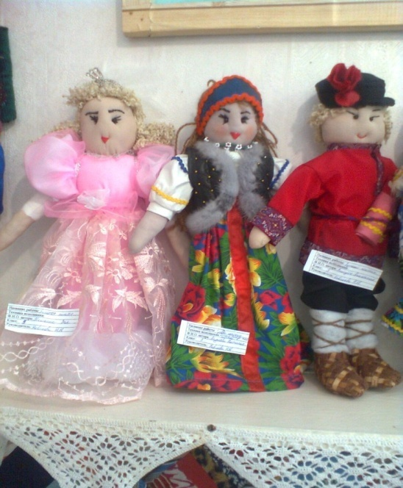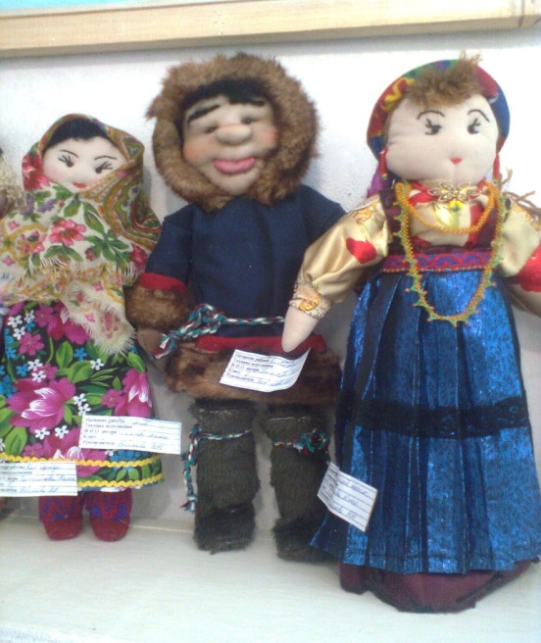
Куклы в национальной одежде.

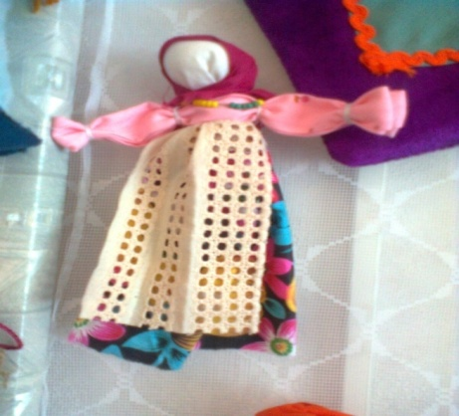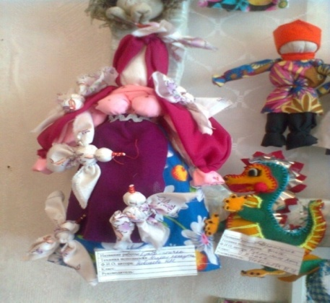
Подружка-плакушка Кукла – птица

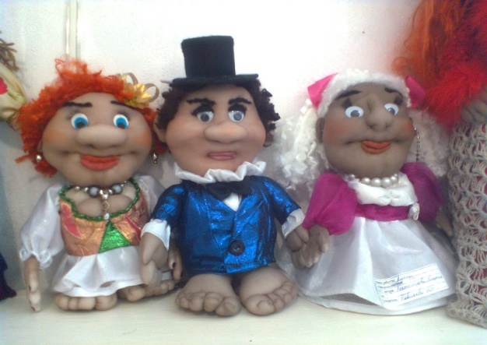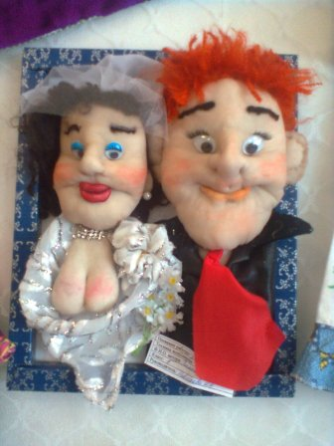
Куклы из чулка Портрет молодоженов

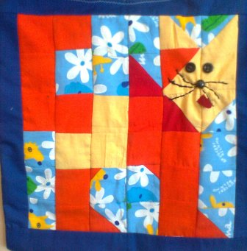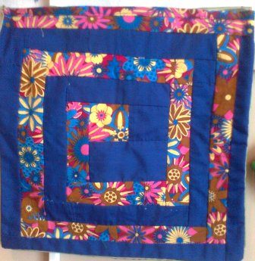
Декоративные наволочки
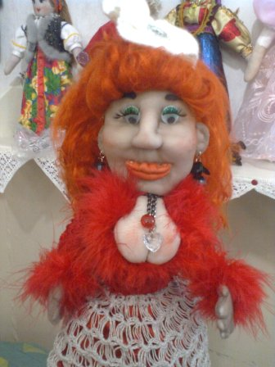
Кукла из чулка

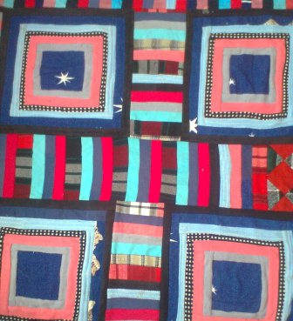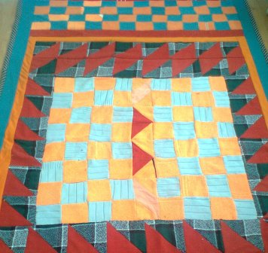
Половики.

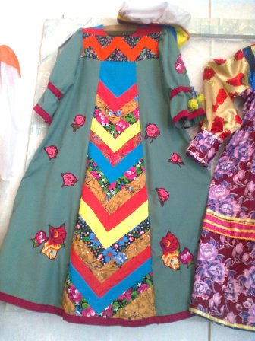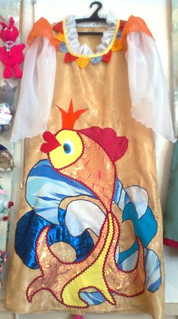
Костюмы в русском стиле.

Наши достижения.
